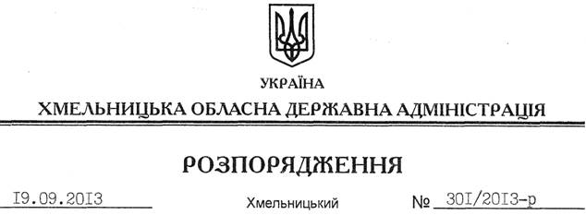

Про заходи з відзначення Міжнародного дня громадян похилого віку, Дня ветерана

На підставі статей 6, 23 Закону України “Про місцеві державні адміністрації”, постанови Кабінету Міністрів України від 26 вересня 1997 року № 1066 “Про щорічне відзначення Міжнародного дня громадян похилого віку”, з метою відзначення в області Міжнародного дня громадян похилого віку, Дня ветерана:
1. Затвердити заходи з відзначення в області Міжнародного дня громадян похилого віку, Дня ветерана (додаються).
2. Структурним підрозділам обласної державної адміністрації, районним державним адміністраціям, рекомендувати виконавчим комітетам міських (міст обласного значення) рад, іншим виконавцям забезпечити їх належне виконання, про що поінформувати облдержадміністрацію до 03 жовтня 2013 року.
3. Контроль за виконанням цього розпорядження покласти на першого заступника голови облдержадміністрації В.Гаврішка.

Голова адміністрації В.Ядуха

